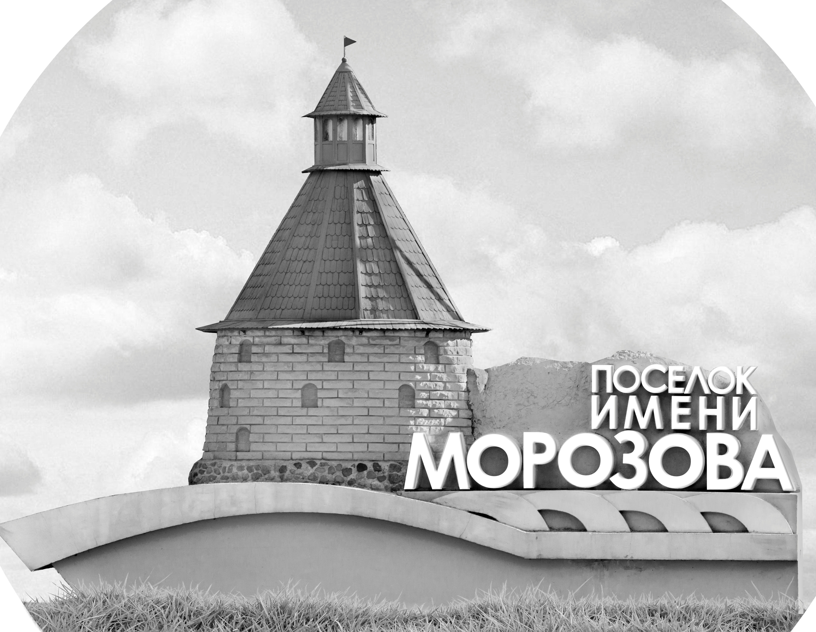 | ОФИЦИАЛЬНЫЙ ПРОТОКОЛ МАТЧА | Год рождения/Дивизион
 |  | 2012
1
Соревнование | Кубок Ладоги |  |  | Дата | 20.8.2022 | Игра № | 1
Место проведения | Ленинградская область | Арена | Хорс | Время | 9-15 | Зрители

«A» «СКА-Варяги» Ленинградская область |  |  |  |  |  | Взятие ворот |  |  |  |  |  |  | Удаления
№ | Фамилия Имя |  | (К/А) | Поз. | Игр. | # | Время |  | Г | А 1 | А 2 | ИС | Время |  | № | Мин | Нарушение | Начало |  | Оконч.
1 | Серебренников Александр |  |  | В | Да | 1 | 15 | 53 | 18 | 12 |  | +2 | 27 | 50 | 99 | 2 | ЛД-ВР | 27 | 50 | 28 | 58
66 | Федотов Мартьян |  |  | В | Да | -- | 23 | 23 | 77 |  |  | ШБ | 28 | 27 | 42 | 2 | ПОДН | 28 | 27 | 29 | 27
3 | Раецкий Андрей |  | А | З | Да
10 | Беланов Иван |  |  | З | Да
11 | Захаров Степан |  | К | Н | Да
12 | Маляренко Ростислав |  |  | Н | Да
13 | Самсоненко Артём |  |  | З | Да
15 | Коновалов Василий |  |  | Н | Да
17 | Новиков Артём |  |  | Н | Да
18 | Морозов Иван * |  |  | Н | Да
21 | Ефимов Дмитрий |  |  | Н | Да
22 | Конобрицкий Артём |  |  | З | Да
23 | Поликарпенко Владимир |  |  | Н | Да
24 | Орлов Артём |  | А | Н | Да
33 | Мазалевский Фёдор |  |  | З | Да
42 | Владимиров Лев |  |  | З | Да
73 | Зуев Даниил |  |  | З | Да
77 | Бочеков Виталий |  |  | Н | Да
99 | Бутылков Климентий |  |  | Н | Да
Главный тренер |  | Зимин Денис |  |  |  | Тренер |  | Паршин Сергей |  |  |  |  |  |  |  |  | подпись | ‌

«Б» «Динамо-Питер» Санкт-Петербург |  |  |  |  |  | Взятие ворот |  |  |  |  |  |  | Удаления
№ | Фамилия Имя |  | (К/А) | Поз. | Игр. | # | Время |  | Г | А 1 | А 2 | ИС | Время |  | № | Мин | Нарушение |  | Начало |  | Оконч.
50 | Чечулин Алексей |  |  | В | Да | 1 | 4 | 39 | 15 | 19 |  |  | 6 | 24 | 27 | 2 | ПОДН |  | 6 | 24 | 8 | 24
 |  |  |  |  |  | 2 | 17 | 48 | 19 |  |  |  | 14 | 15 | 12 | 2 | БЛОК |  | 14 | 15 | 15 | 53
7 | Сильванович Денис |  |  | З | Да | 3 | 23 | 50 | 22 | 84 |  |  | 15 | 39 | 7 | 2 | ПОДН |  | 15 | 39 | 17 | 39
12 | Неудахин Никита |  |  | З | Да | 4 | 26 | 14 | 99 | 15 | 19 |  | 23 | 23 | 61 | ШБ | ЗД-КЛ
15 | Обухов Мирон * |  | К | Н | Да | 5 | 28 | 58 | 15 | 12 |  | +1 | 27 | 00 | 79 | 2 | ПОДН |  | 27 | 00 | 29 | 00
17 | Романов Дмитрий |  |  | Н | Да | 6 | 33 | 10 | 99 | 15 |  |  | 29 | 58 | 51 | 2 | ЗД-КЛ |  | 29 | 58 | 31 | 58
18 | Казаков Иван |  |  | З | Да | 7 | 37 | 45 | 35 | 84 | 12 |  | 33 | 48 | 7 | 2 | ЗД-КА |  | 33 | 48 | 35 | 48
19 | Кравчук Игорь |  |  | Н | Да
22 | Цыпленков Константин |  | А | Н | Да
27 | Митрофанов Игорь |  |  | Н | Да
35 | Пугачёв Александр |  |  | Н | Да
51 | Гингин Степан |  |  | З | Да
61 | Горбушин Алексей |  |  | З | Да
79 | Андреев Фёдор |  |  | З | Да
84 | Низовцев Никита |  | А | Н | Да
98 | Байдаков Константин |  |  | Н | Да
99 | Простяков Иван |  |  | Н | Да
Главный тренер |  | Тихомиров Павел |  |  |  | Тренер |  | Ардашев Данил |  |  |  |  |  |  |  |  | подпись | ‌

Послематчевые броски |  |  |  |  | Игра вратарей |  |  |  | По периодам |  | 1 | 2 | 3 | ОТ | ПБ | Общ. | Время игры
«А» | «Б» | Вр «А» | Вр «Б» | Счет | Время |  | «А» | «Б» | Взятие ворот | «А» | 0 | 1 | 0 |  |  | 1 | Начало | 8 | 07
 |  |  |  |  | 0 | 00 | 1 | 50 |  | «Б» | 1 | 4 | 2 |  |  | 7 | Окончание | 9 | 10
 |  |  |  |  | 28 | 58 | 66 | 50 | Штрафное время | «А» |  | 4 |  |  |  | 4 | Тайм-аут «А»
 |  |  |  |  | 29 | 58 |  | 50 |  | «Б» | 4 | 6 | 2 |  |  | 12 | Тайм-аут «Б»
 |  |  |  |  | 30 | 00 | 66 | 50 | Броски по воротам | «А»
 |  |  |  |  | 45 | 00 | 66 | 50 |  | «Б» |  |  |  |  |  |  | ‌
 |  |  |  |  |  |  |  |  | Судьи при оштрафованных игроках | ‌ |  |  |  | Судья времени игры
 |  |  |  |  |  |  |  |  |  | ‌ |  |  |  | Секретарь
 |  |  |  |  |  |  |  |  | ‌Информатор | ‌ |  |  |  | подпись  ‌

Главный судья |  | Лучшие игроки матча | «СКА-Варяги» | Морозов Иван № 18
Главный судья |  |  | «Динамо-Питер» | Обухов Мирон № 15
подписи |  | Инспектор | ‌ | Замечания на обороте | Да | Нет

